
La faune au jardin « Les papillons »
Le myrtil
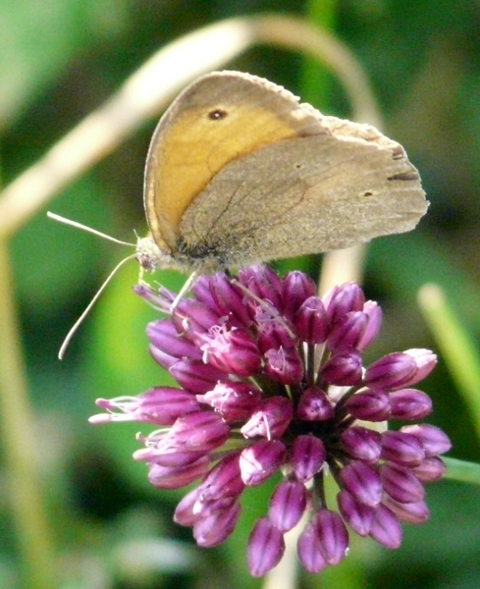

Papillon de jour très commun, se présentant souvent les ailes fermées, le Myrtil a certainement enchanté votre jardin par son vol très dansant

Nom latin
Maniola jurtina

Classe

Insecte

Espèce
Lépidoptères
Description
- Il a une envergure de 40 à 48 mm.
- Ce papillon présente un dimorphisme sexuel, le dessus du mâle est uniformément marron clair avec un ocelle noir centré de blanc à l'apex de l'aile antérieure, alors que la femelle présente une plage fauve plus ou moins étendue autour de cet ocelle.
- Le revers présente aux antérieures de couleur ocre bordé de beige foncé le même ocelle à l'apex
- Alors que les postérieures sont de couleur grisâtre à marron avec une bande plus ou moins orange chez la femelle.
- Ses ailes sont ornées d'ocelles qui ont probablement un rôle contre la prédation.
Période d’ hibernation
- Il hiberne sous forme de chenille dans la végétation au niveau du sol.
- Les œufs sont pondus isolément près du sol, sur des feuilles sèches ou vertes.
Plantes hôtes des chenilles
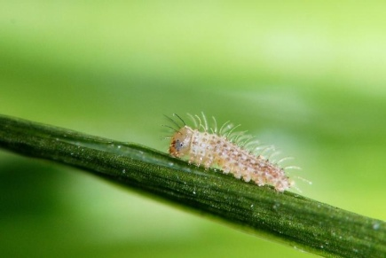
Les chenilles se nourrissent de diverses Poacées
Quand l’observer
Il vole de mai à septembre dans le Sud-ouest, plus tard au printemps dans les régions plus fraîches.
Aire de répartition
Toute l'Europe
Biotope
Il fréquente les milieux ouverts (clairières forestières, prairies, bocages).
Particularité
Le myrtil préfère les fleurs bleues ou mauves (lavandes, bleuets, centaurées, buddléias...).
Protection
Pas de statut de protection particulier.
Attention
A ne pas confondre avec l'amaryllis qui lui a 2 points blancs dans les ocelles.
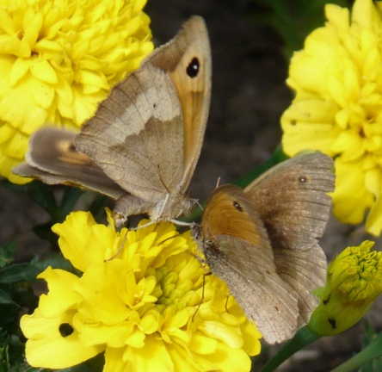En couple 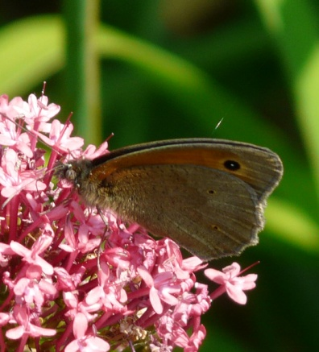La femelle

 Bonne observation
Fiche :  2020 JDN jardins du nord
Pour en parler sur le forum :
Photos : du net pour la chenille
D’un ami pour les photos du papillon

